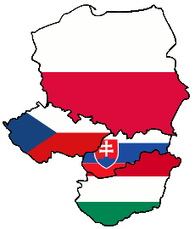
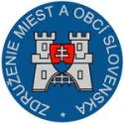
Prihláška - Registračný formulár
turnaj starostov a primátorov krajín V4
29. – 30.augusta 2013

Zoznam členov tímu krajina: _________________________ (max. počet hráčov v tíme je 18, celkový počet tímu max. 22 osôb)
Č. | Meno a priezvisko | Dátum narodenia ^{x} | Názov obce | Funkcia/pozícia  (starosta ...) | Ubytovanie*  28./29.8. | Ubytovanie*  29.8./30.8.  28./29.8. | Ubytovanie**  30.8./31.8.  28./29.8.
1.
2.
3.
4.
5.
6.
7.
8.
9.
10.
11.
12.
13.
14.
15.
16.
17.
18.
19.
20.
21.
22.

x vek hráčov tímu: zástupcovia starostu/primátora môžu tvoriť max. 20% členov tímu a nemôžu byť mladší ako 40 rokov)
*ubytovanie a ďalšie organizačné náklady : poplatok je 60 eur/osoba/deň
** predpokladáme, že štandardné ubytovanie si objednáte min. 28./29.6. a 29.30.6.2013 t.j. poplatok 120 eur
Poplatok žiadame uhradiť a potvrdenie zaslať spolu s prihláškou:
Banka: PRIMA banka Slovensko a.s. Číslo účtu: 1175981001 Kód banky: 5600
IBAN: SK67 5600 0000 0011 7598 1001 BIC kód banky: KOMASK2X

Kompletne vyplnenú prihlášku (aj s dokladom o úhrade poplatku) prosím zaslať max. do 15.07.2013 na adresu zmo@zmo.sk a starosta@ruzindol.sk
Prípadne tlačenú kópiu aj poštou: ZMO, región JE Jaslovské Bohunice, Trhová 2, 917 01 TRNAVA, Slovenská republika

